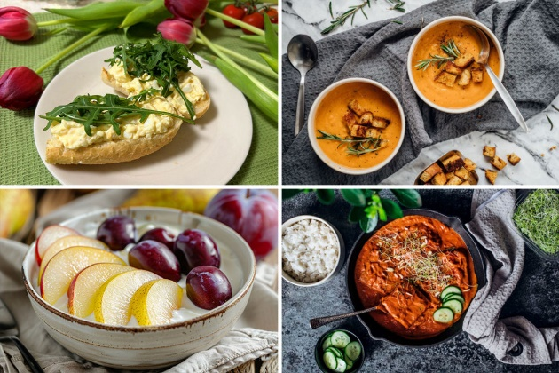 J Í D E L N Í Č E K

Pondělí – 20.10.2025

Přesnídávka: Chléb ve vajíčku, zelenina, mléko (1,3,7)
polévka: kapustová (1,7)
oběd: Krůtí guláš, těstoviny, čaj, sirup (1)
Svačina: Chléb s ředkvičkovou pomazánkou, ovoce, čaj (1,3,7)

Úterý – 21.10.2025
Přesnídávka: Chléb s pomazánkou ze žervé s pažitkou, švédský čaj, zelenina (1,3,4,7)
polévka: hovězí vývar s domácími nudlemi(1,3,9)
oběd: Karbanátky z rybího filé, šťouchaný brambor, čalamáda, čaj, sirup, ovoce (1,3,7)
Svačina: Chléb s pomazánkou z hovězího masa, zelenina, čaj ovocný (1,3,7)

Středa – 22.10.2025
Přesnídávka: Houska s pomazánkou zeleninovou, mléko(1,3,7)

Polévka: česnečka s bramborem a vejcem(3)
Oběd: Segedinský guláš, houskový knedlík, čaj, sirup (1,3,7)
Svačina: Rohlík s pomazánkovým máslem, ovoce, čaj(1,3,7)

Čtvrtek – 23.10.2024
Přesnídávka: Kaiserka s ramou a džemem, ovoce, kakao (1,3,7)
polévka: luštěninová (1)
oběd: Přírodní kuřecí, bramborová kaše, kompot, čaj, sirup (1,7)
Svačina: Chléb s ramou a debrecínkou, zelenina, čaj (1,3,7)

Pátek – 24.10.2025
Přesnídávka: Veka s mrkvovou pomazánkou, mléko (1,3,7)
Polévka: cibulová s krutonky (1)
Oběd: Španělský ptáček rozlítaný, rýže, čaj, sirup (1,3)
Svačina: Domácí perník, ovoce, čaj (1,3,7)

Změna jídelníčku vyhrazena

